基于智慧芽专利数据库的塔里木河生态环境领域专利分析
马吉宏^{1, 2, 3}，田长彦^{1,}，吕光辉 ³
（1.中国科学院新疆生态与地理研究所,新疆乌鲁木齐 830011；2.中国科学院大学,北京 100049；3.新疆大学资源与环境科学学院, 新疆乌鲁木齐 830046）

摘要：鉴于目前塔里木河生态环境领域相关专利技术布局和发展态势研究缺乏造成对塔里木河流域生态保护和治理的政府科技管理与决策制定、科研机构科技创新开拓缺少专利情报信息依据及支持，基于“智慧芽”专利系统，结合高斯函数，分析塔里木河生态环境领域相关专利申请、技术分布、专利价值、主要专利机构和发展态势等方面情况及其特征，并提出相关建议。
关键词： 专利分析；塔里木河；智慧芽专利数据库；高斯函数
中图分类号：G250.2；G306；G301 文献标志码：A 文章编号：

A Patents Analysis for the Tarim River Ecological and Environmental Management Based on Patsnap
Patent Analysis on Ecological Environment of Tarim River
Based on Patsnap Patent Database

Ma Jihong^{1,2,3}, Tian Changyan¹, Lu Guanghui³

（1.Xinjiang Institute of Ecology and Geography, Chinese Academy of Sciences, Urumqi 830011, China;2.University of Chinese Academy of Sciences, Beijing 100049, China;3.College of Resources and Environment Science, Xinjiang University, Urumqi 830046, China）

Abstract: In view of the lack of research on relevant patent technology layout and development situation in the field of ecological environment of Tarim river at present, resulting lack of patent information basis and support for the Tarim river basin, in the government decision-making of scientific and technological management for ecological protection and governance, and scientific and technological innovation and development in scientific research institutions. This paper analyzes the patent application, technology distribution, patent value, main patent institution and development trend in the field of ecological environment of Tarim river，based on the patsnap patent database combined with Gaussian function, and then puts forward relevant recommendations.
Key words: patent analysis; Tarim river; patsnap patent database; Gaussian function

-------
收稿日期：2017-08-15，修回日期：2017-11-27
基金项目：新疆维吾尔自治区软科学研究计划项目“科技引领面向中亚农业国际合作对策研究”（2016D07010）；新疆维吾尔自治区科技支撑计划项目“自治区本级财政科技投入与产出分析及对策研究”（201442135）

图书类文献在文中出现多次被引用的，须在每一次引用处标注该次引用的具体页码
1 研究背景
随着社会和经济的不断发展，生态环境问题已成为全球关注的焦点，也是影响区域经济发展和社会稳定的重要因素之一。在生态相对脆弱和发生退化的内陆地区，保护和恢复生态环境与合理利用自然资源发展经济就具有更加重要的意义。
塔里木河是我国最大的内流河，干流全长1 321 km，自身不产流。历史上塔里木河流域九大水系均有水汇入干流，在自然和人为原因与作用下，原塔里木河下游河道自1972年起开始断流，引起以胡杨为建群种的荒漠河岸林生态系统不断退化，导致区域生态安全受到严重威胁[1-3],[4]此处具体引用页码[2:pp9][3:pp28][4:pp25]。 目前，与塔里木河干流有地表水联系的只有和田河、叶尔羌河和阿克苏河3条源流，孔雀河通过扬水站从博斯腾湖抽水经库塔干渠向塔里木河下游灌区输水，形成“四源一干”的格局。为保护和恢复塔里木河下游生态系统，2000年以来，先后向塔里木河进行了18次人工输水。塔里木河干流流域面积达46 000 km²，涉及南疆五地州的27个县市和生产建设兵团49个农牧团场，是西部最具发展潜力和开发活力的地区之一。如何达到资源开发利用、生态环境保护和社会发展相协调，核心在于改变粗放、高消耗的生产发展方式，以科技带动创新，实现资源的合理配置及高效利用^{[5-7]}。
近年来，从政府到科研院所、高校，都对塔里木河流域生态环境的保护和治理、特殊自然资源的开发利用开展了研究并形成了相关技术，但由于塔里木河流域的特殊性，与其相关专利技术的时空分布和演变特征概况没有足够的报道^{[8-10]}，政府部门的科技管理、科研工作者的研究工作、企业技术应用和产品开发均缺少该方面的情报和信息依据^{[11]}。专利文献集技术、法律和经济信息于一体,是一种数据量巨大、涵盖内容广博的战略性信息资源^{[12]}。专利分析是对各种专利信息进行加工组合，并利用相应统计方法和技术手段形成分析结果的多元数据分析方法，从而为政府管理、科学技术研究、企业产品及服务开发决策提供依据^{[13-14]}。因此，本文对塔里木河流域相关专利布局和发展态势进行了分析，旨在为政府的管理决策、不同单位和机构的研究者、企业生产者提供情报信息支持和依据。
- 材料与方法
2.1 数据来源
本文研究的数据来源于智慧芽信息科技(苏州)有限公司的专利数据库（以下简称智慧芽）^{[15]}。检索式为：（删除）
2.2 数据分析
首先，对塔里木河生态环境领域专利技术进行文献计量学与专利特征分析，得到专利总体概况、技术分布、特殊专利、重要发明人、主要机构、续费和放弃趋势；然后，采用高斯函数对专利数量变化趋势进行了非线性拟合，明确专利技术的发展阶段，推测该领域专利的总体周期和最大规模；再次，通过智慧芽对所检索的专利价值进行了评估，并对行业专利均值和所选专利均值差异进行配对t检验；最后，通过智慧芽平台3D地图，分析了专利技术领域和时空演变过程；统计显著水平P=0.05，统计分析采用SPSS 17.0软件，作图采用Excel 2016和OriginPro 8.5软件。
2.3 高斯函数
高斯函数的表达式为：
$$y=y_{0}+\frac{A}{w\sqrt{π/2}}e^{\frac{−2（{\text{x-x}}_{c}）^{2}}{w^{2}}}$$
其中：y代表专利数量的理论值；x代表年份；y₀代表专利基准数量；A为曲线下面积，代表专利数量丰富度；x_{c}为峰值，代表专利数量理论最大值；w为峰高中点的峰宽，代表专利技术成熟期持续时间。
- 结果与分析
3.1 专利概况
依据检索式共检索到149条塔里木河生态环境研究相关专利记录，经人工二次筛选后，排除有关地震分析、石油开采、石化加工方面的专利，最终为132条专利记录。
按照专利类型来分，其中，发明专利119件（占90.2%），实用新型专利11件（占8.3%），外观设计专利2件（占1.5%）；按照专利法律状态来分，其中有效专利64件（占48.5%），失效专利34件（占25.8%），审查中专利34件（占25.7%）。
从专利数量变化趋势来看，1994年开始出现关于塔里木河生态环境研究专利，但申请数量仅2件，在2000、2002、2004年和2006—2008年分别有少量专利申请和授权；从2009年开始，相关专利申请和获得授权的数量都增加较快，2013—2015年的相关专利申请数量分别达到17、22和18件，专利授权数量分别达到14、10和14件（如图1）。
图1内：纵坐标标目改为“专利数量/件”；横坐标标目为“时间/年”；图内全部英文去掉。
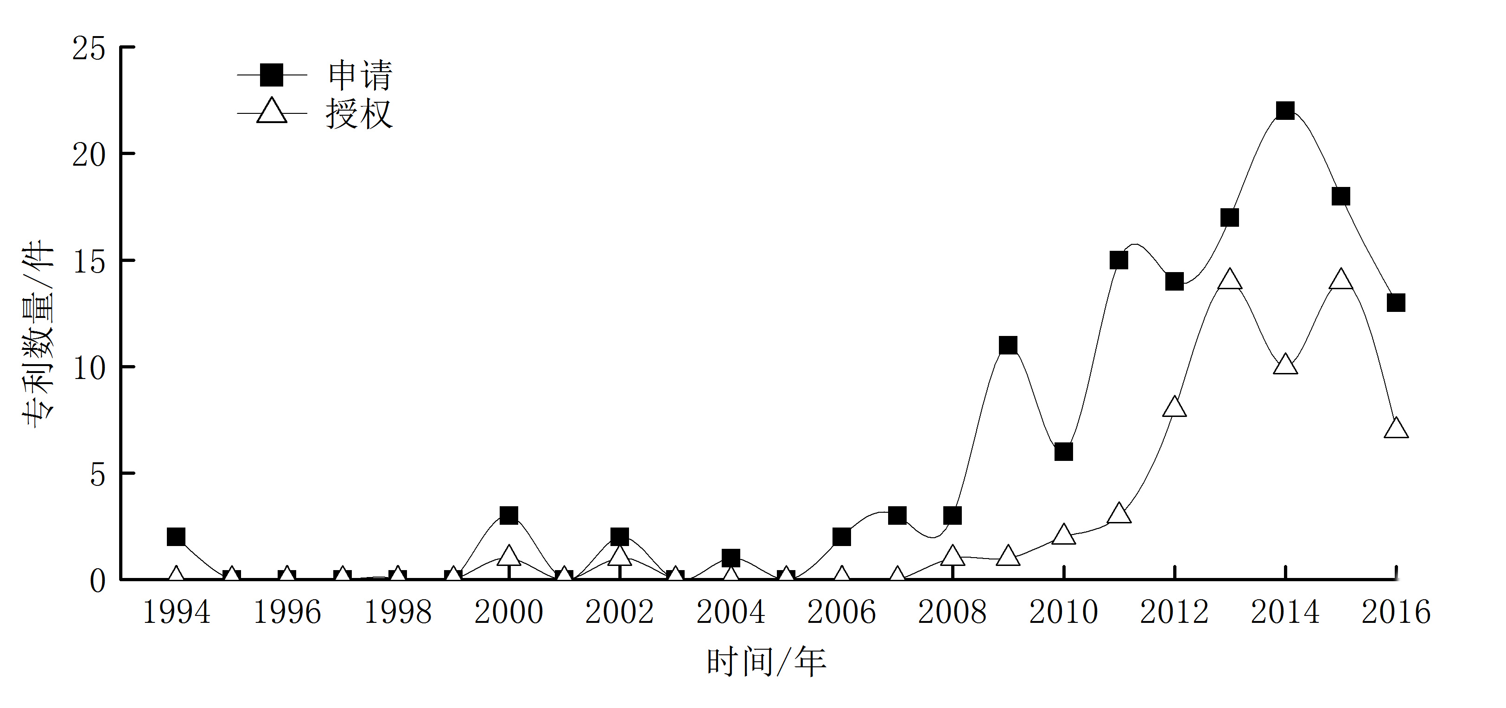
图 1 1994—2016年塔里木河生态环境领域专利数量变化趋势

高斯函数拟合结果为：R²=0.832 3，P<0.01；x_{c}=1 999.744 5±1.052 0；w=29.338 0±20.507 4；A=2 617.325 3±4 498.697 2。高斯函数识别的峰为倒峰，峰顶点在1999年至2000年间，峰高中点的宽度约为30，表明在2000年后的15年内，专利数量增长到理论最大值的一半，2015年和2016年的专利数量分别为32和19件，吻合高斯拟合结果；2015年后的10～20年间，该领域的专利数量仍将保持增长趋势，专利申请和授权总数最多的年份有可能达到70件。
3.2 技术分布
塔里木河生态环境领域专利技术主要分布在IPC分类中的A01G（园艺）（43.09%）、A01K（畜牧业）（13.82%）、E02D（基础；挖方；填方；地下或水下结构物）（8.94%）、A01C（种植；播种；施肥）（5.69%）、A23L（其他食品、食料或非酒精饮料）（5.69%）、A01B（农业或林业的部件、零件或附件）（4.88%）、A61K（医用、牙科用或梳妆用的配制品）（4.88%）、A61P（化合物或药物制剂的特定治疗活性）（4.88%）、C12G（果汁酒；其他含酒精饮料；其制备）（4.07%）、D02G（纤维；长丝；纱或线的卷曲；纱或线）（4.07%）（见图2）
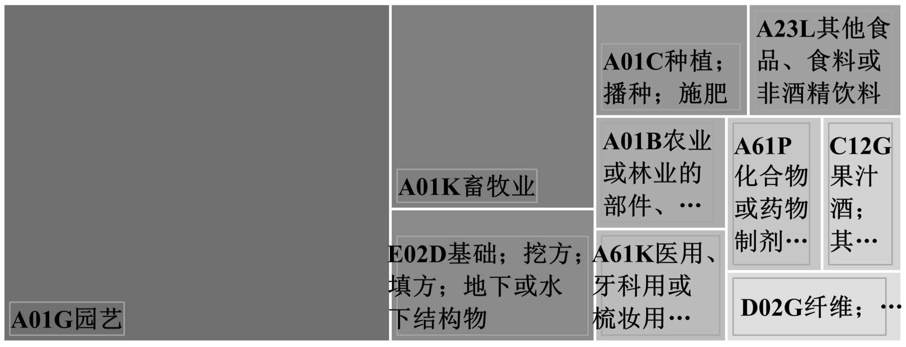
图2 塔里木河生态环境领域主要技术分布

从技术分布的年度趋势可以看出，做主要技术分布分类中，A01G和E02D专利技术较早，并且近年来在数量上也占绝对的优势。2015和2016年，A01G分类中专利数量分别为9和10件；E02D分类中专利数量分别为8和3件（见图3）。
图3内：横坐标标目为“时间/年”
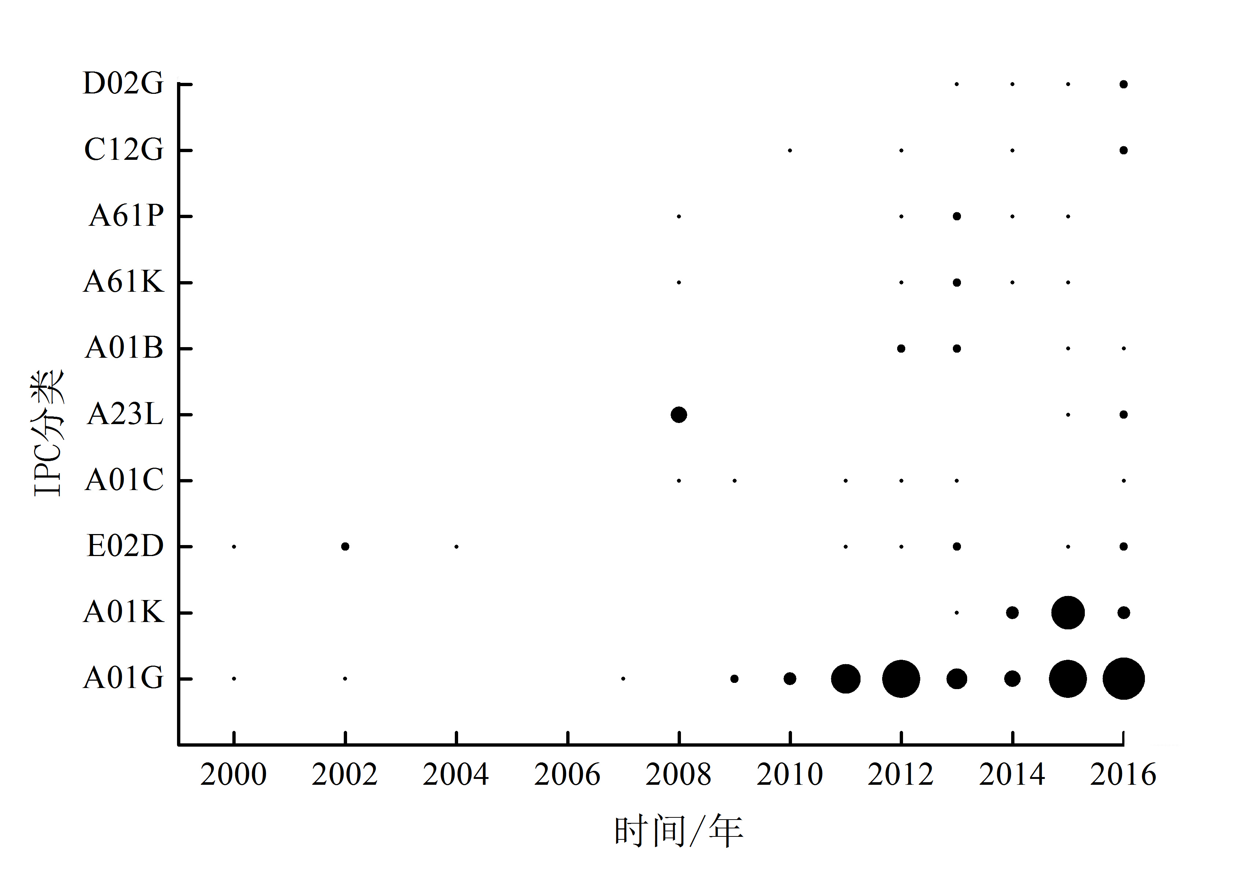
图 3 2000—2016年塔里木河生态环境领域主要技术年趋势气泡图

3.3 特殊专利
在132件专利中，被引用数量最多的3件专利是CN101507404A（提高干旱荒漠区人工恢复沙拐枣干旱抗逆性的方法）、CN101880615A（黑果枸杞果酒制备方法）、CN101507405A（一种干旱荒漠区人工恢复柽柳自维持能力的方法），分别被引用8、6和5次；专利家族规模最大的专利是CN1973610A（一种沙漠治理方法及其涉及的装置），被引用达到7次；专利权利要求数量最多的为CN106259062A（一种叶尔羌高原鳅1龄鱼的培育方法），要求数量达到16项；审查时间超过4年的专利有2件，分别是CN1042151C（罗布麻纤维混纺的纺纱方法）（5.1年）、CN101253829B（全自动多功能智能化搅拌布撒喷播专用车）（4.9年）。
3.4 发明人
在132件专利中，专利数量最多的前10位发明人分别是：李卫红（24件）、陈亚宁（24件）、马建新（16件）、朱成刚（11件）、黄湘（11件），上述5人的专利技术主要集中在干旱荒漠区植被恢复、胡杨繁殖、土壤固碳、植物水分利用方面；任道全（9件）、姚娜 （8件） 、宋勇 （8件）、陈生熬（8件）、谢从新（7件），上述5人的专利技术主要集中在塔里木河特色鱼类养殖繁育、收获和运输等方面。具体如表1所示。因此从专利技术上来看，主要发明人及其团队的主要研究领域在干旱荒漠区生态恢复和鱼类资源利用两个方面。

表 1 塔里木河生态环境领域主要发明人的专利数量及专利被引用情况
发明人 | 专利数量/件 | 首次公开日 | 最新公开日 | 专利平均被引用量/次
李卫红 | 24 | 2010年11月10日 | 2016年5月18日 | 0.79
陈亚宁 | 24 | 2010年11月10日 | 2016年5月18日 | 0.79
马建新 | 16 | 2012年4月4日 | 2015年9月23日 | 0.44
朱成刚 | 11 | 2010年11月10日 | 2015年2月18日 | 1.36
黄湘 | 11 | 2012年7月11日 | 2015年9月23日 | 0.36
任道全 | 9 | 2014年4月30日 | 2017年1月4日 | 0
姚娜 | 8 | 2014年4月30日 | 2017年1月4日 | 0
宋勇 | 8 | 2014年4月30日 | 2017年1月4日 | 0
陈生熬 | 8 | 2014年4月30日 | 2017年1月4日 | 0
谢从新 | 7 | 2014年4月30日 | 2015年3月25日 | 0

3.5 续费和放弃趋势
通过专利续费和放弃趋势可以进一步了解专利技术领域的兴衰及其内部研发方向的调整。在132件专利中，需要续费的专利从2000年开始逐渐增加，2000年仅1件，到2011年逐渐增长到7件，2011年后数量快速增长，到2016年达到34件；2011年之前有个别未续费而放弃的专利，从2012年起已放弃专利的数量有所增减，2012、2013、2014和2015年放弃的专利分别为1、2、2和5件，放弃比例分别为7%、10%、9%和15%（见图4）。
图4内：纵坐标标目改为“专利数量/件”；横坐标标目为“时间/年”；图内全部英文去掉。
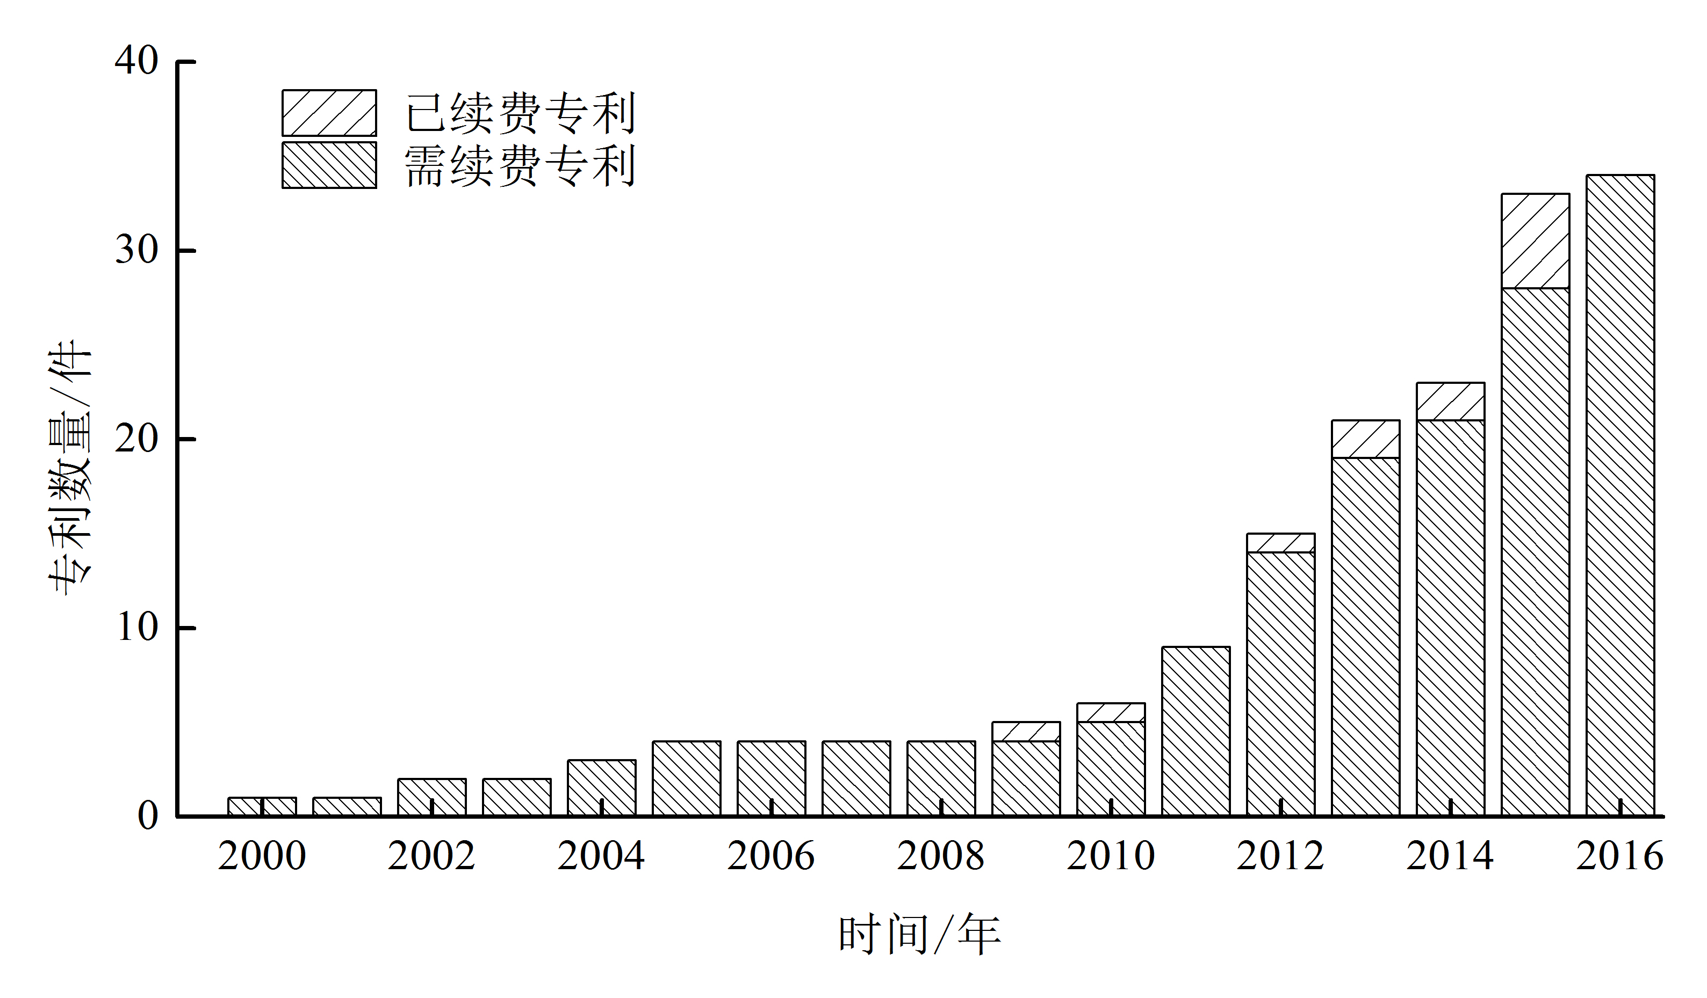
图 4 2000—2016年塔里木河生态环境领域专利的续费和放弃趋势

3.6 专利价值评估
本文所涉及的专利均值和最有价值专利的价值金额数据，均是基于智慧芽专利分析平台的专利价值估算功能获得。智慧芽专利价值计算模型是基于遵循QS9000的质量标准——FMEA 管理模式（failure mode and effect analysis，失效模式与影响分析），并在数据层面、指标层面和价值计算层面采用了多种方法来降低计算错误风险，同时算法基于机器学习会不断提高计算精度。智慧芽专利分析平台可评估各国的发明申请、发明授权、实用新型理论价值，但外观设计并不在专利评估范围内。
智慧芽专利平台的专利价值评估结果表明：（1）塔里木河生态环境领域专利主要分布的分类中，行业专利均值分别为：园艺为60 000美元，畜牧业为
110 000美元，借助于测定材料的化学或物理性质一般系统为282 000美元，基础为47 000美元，种植/播种/施肥为101 000美元；而以上行业相应的专利均值分别为23 000、5 000、5 000、20000和38 000美元（如图5）。本研究中所选专利均值显著低于同行业的专利均值（P <0.01）。（2）最有价值的10件专利中（如表2），专利CN102172191B一种提高干旱荒漠区人工恢复胡杨成活率的快速方法和CN102301873B干旱荒漠区大面积激活土壤种子库的方法已失效；有效专利中CN101880615B黑果枸杞果酒制备方法、CN102172136B接种丛枝菌根真菌提高胡杨人工育苗成活率方法的价值较高，分别为107 000和77 000美元。
图5内：1.纵坐标标目为“专利均值/美元”，坐标轴上数值采用空格隔开的三位分节法表示；2.相应英译内容删。

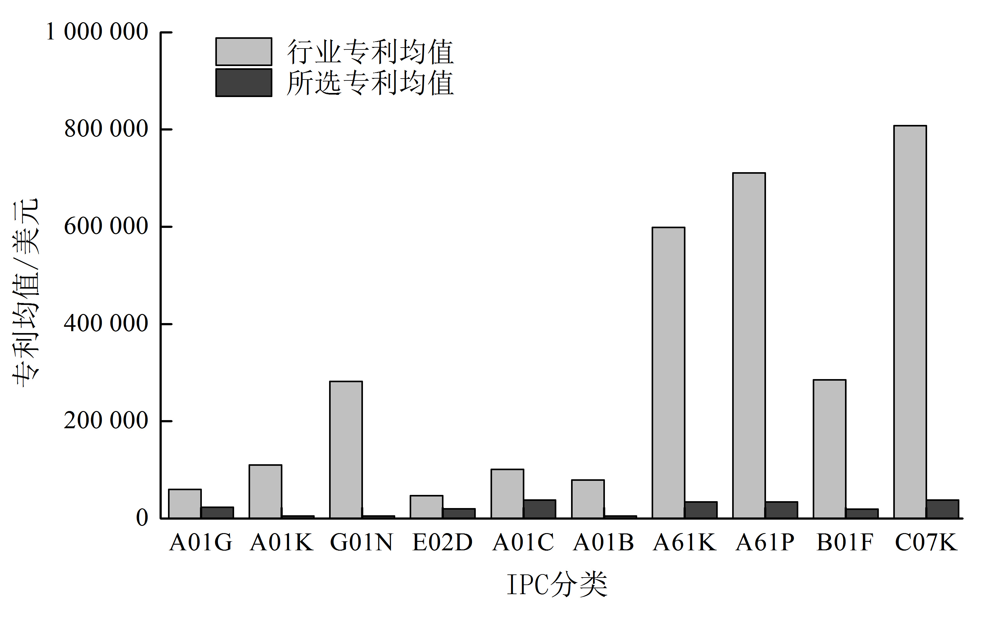
图 5 塔里木河生态环境领域行业专利估计价值比对

表 2 塔里木河生态环境领域最有价值专利
专利号 | 名称 | 申请人 | 价值/美元 | 优先权日 | 过期日 | 状态
CN102172191B | 一种提高干旱荒漠区  人工恢复胡杨成活率  的快速方法 | 中国科学院新疆  生态与地理研究所 | 145 000 | 2011-01-24 | 2031-01-24 | 失效
CN101880615B | 黑果枸杞果酒制备方法 | 新疆师范大学 | 107 000 | 2010-06-11 | 2030-06-11 | 有效
CN102172136B | 接种丛枝菌根真菌提高  胡杨人工育苗成活率  的方法 | 中国科学院新疆  生态与地理研究所 | 77 000 | 2011-01-25 | 2031-01-25 | 有效
CN102301873B | 干旱荒漠区大面积激活  土壤种子库的方法 | 中国科学院新疆  生态与地理研究所 | 70 000 | 2011-06-21 | 2031-06-21 | 失效
CN101503693B | 铃铛刺ERF转录因子  cDNA序列及其表达  载体和应用 | 中国农业科学院  生物技术研究所 | 52 000 | 2009-03-03 | 2029-03-03 | 有效
CN103040918B | 骆驼刺提取物胶囊及其  制备方法 | 新疆善好生物技术 | 46 000 | 2012-12-28 | 2032-12-28 | 有效
CN102138458B | 贫瘠土地种植植物度  过成活关键期的生态  保湿装置 | 天津军博科技发展 | 45 000 | 2011-03-14 | 2031-03-14 | 有效
CN101253829B | 全自动多功能智能化  搅拌布撒喷播专用车 | 吴喜元 | 32 000 | 2008-04-15 | 2028-04-15 | 有效
CN102804991B | 极端干旱环境下促进  受损生态系统生态恢  复的快速方法 | 中国科学院新疆  生态与地理研究所 | 29 000 | 2012-08-09 | 2032-08-09 | 有效
CN1093371C | 人工植被 | 广东金沙纬地生态  环保发展 | 24 000 | 2000-07-10 | 2020-07-10 | 有效

3.7 主要机构及技术领域
根据专利数量，塔里木河生态环境领域的主要研究机构有中国科学院新疆生态与地理研究所（34件）、塔里木大学（12件）、新疆维吾尔自治区水产科学研究所（6件）、中国农业科学院生物技术研究所（4件）、新疆大学（4件）等。从主要机构的专利公开年度趋势看，中国科学院新疆生态与地理研究所近年来已经成为该领域主要研究机构，2012年公布专利8件，2013—2016年分别公布5、4、4和3件，专利技术主要涵盖了干旱荒漠区及其植被恢复、生态环境治理、植物繁育；塔里木大学2013年以来加大了该领域技术专利保护工作，2013—2016年专利公布数量分别为1、3、4和2件，新疆维吾尔自治区水产科学研究所则在近3年公布了6件专利，这2家机构的专利技术主要涉及塔里木特色鱼类及其养殖和培育；中国农业科学院生物技术研究所的相关专利主要涉及铃铛刺的分子生物学研究，近4年则没有该领域的专利公布；新疆大学的专利主要在土地沙漠化预警、真菌分离培养和深加工产品方面；其他机构公布的专利技术主要涉及沙漠治理、罗布麻纤维、生态环境、黑果枸杞和大枣加工及产品开发等。如图6所示。
图6内：图内全部英文去掉。

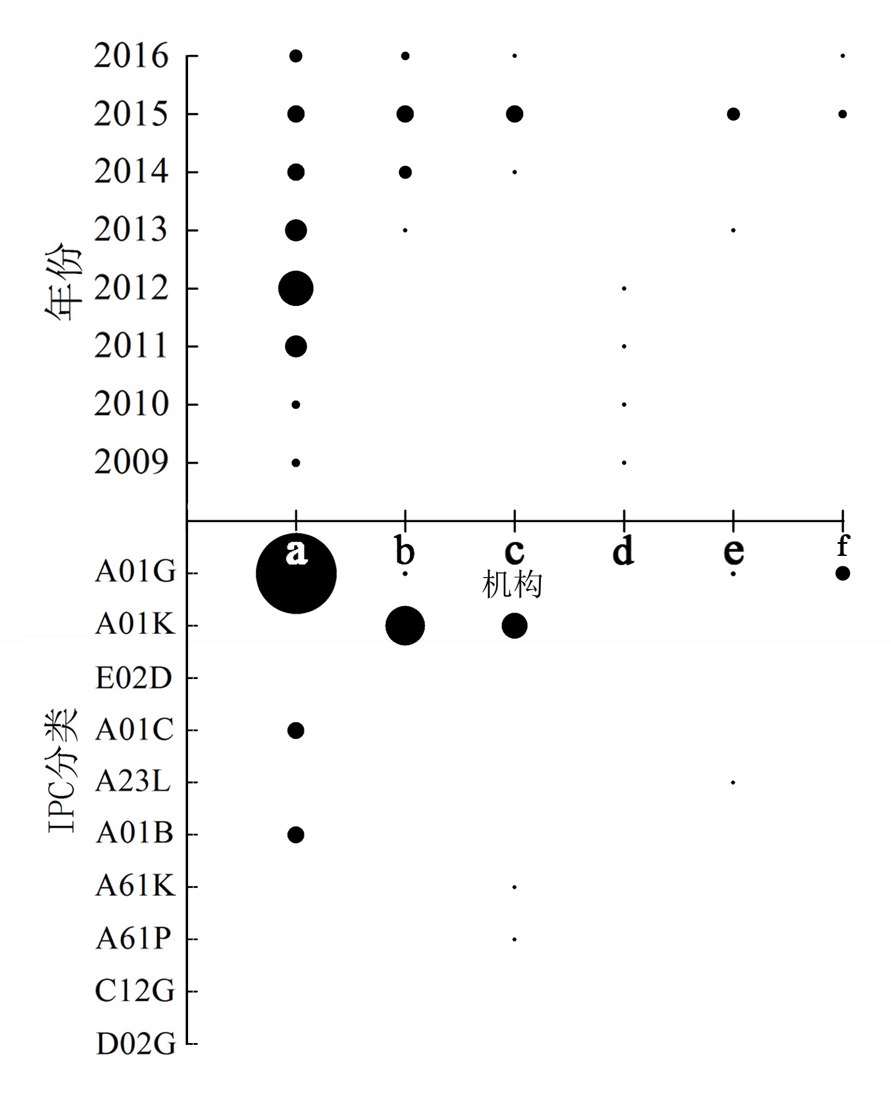
注：a代表中国科学院新疆生态与地理研究所，b代表塔里木大学，c代表新疆维吾尔自治区水产科学研究所，
d代表中国农业科学院生物技术研究所，e代表新疆大学，f代表其他
图 6 塔里木河生态环境领域主要研究机构公布的专利趋势及其IPC类别

3.8 专利布局和时空演化
从专利产生的时空变化上看，塔里木河生态环境有关研究中，最早产生专利的领域是纺织材料和技术，涉及罗布麻纤维、面料和混纺技术，专利申请时间为1996年前后，专利权人主要为上海申新纺织第九厂。2002年，出现了关于塔里木河流域沙漠节水灌溉、土壤保湿技术及装置的专利，以及有关沙漠地区人工植被、塔里木河流域沙漠治理技术的专利；2004年前后，产生了沙障及施工技术的专利；2009年前后，出现了塔里木河流域动植物的开发利用技术专利，涉及马鹿、肽、枸杞、枣等；2013年，出现了塔里木河流域干旱荒漠区水体水质监测技术、土地沙漠化预警技术的专利；2015年前后，产生了塔里木河流域水产养殖技术专利，涉及高原鳅、扁吻鱼、塔里木裂腹鱼、新疆裸重唇鱼等。
4 讨论
（1）塔里木河生态环境领域专利技术数量目前处于增长期，并且专利数量将在未来约15年间将保持增长趋势。特定专利技术的生命周期包括萌芽期、增长期、成熟期和饱和期^{[16-17]}，而某一领域的专利技术生命周期可以分为萌芽期、成长期、成熟期和衰退期^{[18-20]}。从专利数量随时间的变化趋势和高斯函数拟合结果看，目前塔里木河生态环境领域的专利可能处于萌芽期和增长期交替阶段，尚未进入成熟期，在未来的约15年间可能仍保持增长趋势，年专利申请和授权总数量最高的年份有可能达到70件；高斯函数拟合未出现正峰，也从一定程度上表明专利数量还在增长，该领域的技术研究已经受到越来越多的关注，技术研发前景广阔。
（2）塔里木河生态环境领域的基础研究和应用研究并重。虽然塔里木河生态环境研究相关专利数量较少，但专利均与区域的长远发展有着密切的关系。目前，该领域专利技术主要集中在干旱荒漠区植被及其管理方面，虽然有关于特色自然生物资源开发的专利技术，但相对较少，并且与总体专利数量发展趋势一致，处在增长阶段，较有影响力的专利集中在生态保护和恢复、自然资源的经济价值开发技术中，涉及到了植被恢复、沙漠治理、特色植物黑枸杞加工和罗布麻纤维纺织、特色鱼类养殖技术，这些技术都与塔里木河流域自然环境和经济密切相关。
（3）塔里木河生态环境领域专利产出的核心力量主要来自于科研团队，主要有中国科学院新疆生态与地理研究所、塔里木大学、新疆维吾尔自治区水产科学研究所、新疆大学等机构；主要发明人的专利技术可主要归于两个方面：一个方面是干旱荒漠区植被恢复、胡杨繁殖、土壤固碳、植物水分利用；另一个方面是塔里木河特色鱼类养殖繁育、收获和运输。
（4）塔里木河生态环境领域大部分专利目前具有一定的价值和保护必要性，有必要考虑将干旱荒漠区生态修复技术研发列为政府优先支持领域；虽然存在个别已放弃的专利，但已续费专利比例较大，可见该领域技术正处在增长阶段，并且专利技术的价值初步显现，可能具有较大的发展空间和应用前景。塔里木河流域资源开发利用、生态环境保护和社会发展的矛盾日益凸显，核心问题主要是水资源的合理配置及高效利用[21]此处具体引用页码pp19，[22] 此处具体引用页码pp14；并且，干旱荒漠区的社会经济发展对脆弱的生态系统依赖性更高^{[23]}，着眼长远健康可持续发展，将保护和修复生态系统工作纳入政府相关部门优先考虑和支持的范畴是非常有必要的。
（5）水资源的合理高效利用、精细农业、生态修复技术研发可能在塔里木河流域的区域发展中占据越来越重要的地位。由于塔里木河流域生态环境的脆弱性、人口的增加、社会经济的发展，对环境的压力日益增加，伴随着水资源短缺与利用方式粗放，部分地区面临地下水位下降、水质盐化、土壤盐渍化和土地沙漠化、生物多样性破坏等急需解决的问题[21]此处具体引用页码pp19，[22] 此处具体引用页码pp21。虽然塔里木河在2000年以来进行了18次人工输水，已对下游绿色走廊产生了巨大的作用和影响^{[4]此处具体引用页码pp25，[6]}，但塔里木河流域可持续发展未来一段时期的技术直接需求可能主要集中在：（1）水资源：节水灌溉、高效输水、干旱荒漠区水利工程技术；（2）农业：节水灌溉、抗旱生物工程技术及农作物品种、集约型栽培管理技术、与环境协调的特种经济种质资源开发和利用技术；（3）生态修复：土壤修复、河流生态修复、生物多样性保护、风沙治理。
（6）塔里木河生态环境领域专利估值较低可能与其经济和社会发展水平、区域环境和资源的独特性有关。本研究中所选专利均值显著低于同行业的专利均值（P<0.01），主要原因可能是：一方面，所检索的专利涉及基础科学和生态环境治理，现阶段生态修复技术和服务市场体系尚不十分成熟，尤其是河流生态修复这一较新的技术领域本身就具有较大的不确定性^{[24]}，因此较难准确地评估这类专利的经济效益；另一方面，生态环境恢复和治理领域的技术经济价值多数是通过环境间接地影响到社会经济的各个方面，并且塔里木河地处内陆边疆，人口密度低、经济发展慢，该流域的许多生物都具有地理分布的独特性，专利技术成果转化滞后，也可能是其专利均值低于同行业专利平均水平的原因。
（7）本文所建立的基于智慧芽平台和数学模型的专利分析方法适用于某一区域或领域的专利技术分析，能够阐明专利技术现状和发展趋势，能够筛选出重要研发团队和成果转化方向，为政府相关管理部门管理决策和企事业单位的生产创新提供情报支持。
5 结论
塔里木河生态环境领域专利数量约在未来15年内可能保持增长态势，进入成熟期后，专利年申请和授权数量可能达到目前的3～4倍，目前该领域专利的价值还远没有体现出来，需要加强专利成果的转化和推广工作。政府相关管理部门和企事业单位可考虑给予该领域专利技术知识产权主要机构及其研究团队以更多的关注。从区域可持续发展的视角，长期的基础研究工作和技术积累可能对塔里木河流域脆弱的生态系统修复工程起到重要的支撑作用，特别是应将塔里木河流域生态修复技术研发、应用推广和科学管理作为政府优先考虑范畴。本文形成的专利分析方法可以较全面地反映某一区域或者领域的专利发展特征和趋势，本研究可作为政府管理决策和企业创新发展策略的情报基础依据。

参考文献：
[1] 徐梦辰,陈永金,刘加珍,等.塔里木河中游水文影响下的胡杨种群格局动态[J].生态学报, 2016,36(9):2646-2655.
[2] 覃新闻.塔里木河流域水资源统一管理与调度实践[M].北京: 中国水利水电出版社,2014:9-10.
[3] 托乎提·艾合买提,覃新闻,王新平,等.塔里木河流域近期综合治理工程施工与管理[M].北京:中国水利水电出版社, 2014:25-28.
[4] 叶茂,徐海量.塔里木河下游输水后的生态变化及其效应研究[M].乌鲁木齐: 新疆科学技术出版社,2006:20-25.
[5] 胡春宏,王延贵,郭庆超,等.塔里木河干流河道演变与整治[M].北京:科学出版社,2005:55-56
[6] 陈亚宁,李卫红,陈亚鹏,等.新疆塔里木河下游断流河道输水与生态恢复[J]. 生态学报,2007,27(2):538-545.
[7] 陈永金,刘加珍,陈亚宁,等.输水前后塔里木河下游物种多样性与水因子的关系[J].生态学报, 2013,33(7):2212-2224.
[8] 董晔,郭辉.新疆专利产出与经济增长关系实证研究[J].新疆师范大学学报（自然科学版）,2015(2):13-18.
[9] 徐疆,赵丽莉.新疆专利发展现状、问题及对策[J].新疆警官高等专科学校学报,2010,30(1):48-51.
[10] 马燕.新疆专利产出情况简析[J].中亚信息,2010(增刊1):106-108.
[11] 田雅娟,杨志萍,方曙,等.从专利量化角度分析西部地区技术创新能力[J]. 情报杂志,2008,27(11):91-93.
[12] 张龙晖.大数据时代的专利分析[J].信息系统工程,2014(2):148-149.
[13] MOGEE MARY ELLEN. Using patent data for technology analysis and planning[J].Research-Technology Management,1991(34):43-49.起止页码
[14] KIM MOONSOO, KIM CHULHYUN. On a patent analysis method for technological convergence[J].Procedia-Social and Behavioral Sciences, 2012(40):657-663.
[15] 罗立国,余翔,郑婉婷,等.专利检索网站比较研究[J].情报杂志,2012, 31(3):163-167.
[16] GAO LIDAN, PORTER ALAN L, WAGN JIN,et al. Technology life cycle analysis modeling based on patent documents[C]//EUROPEAN COMMISSION JOINT RESEARCH CENTRE INSTITUTE FOR PROSPECTIVE TECHNOLOGICAL STUDIES. FTA and grand societal challenges: shaping and driving structural and systemic transformations. Seville：出版机构名称，2011:398-407.(是期刊论文：Gao L, Porter A L, Wang J, et al. Technology life cycle analysis method based on patent documents[J]. Technological Forecasting & Social Change, 2013, 80(3):398-407.)
[17] LUO C H. An extension design by applying patent map analysis on product life cycle[J].Pakistan Journal of Statistics,2013, 29(5):769-784.
[18] 梁晓捷.中国钢铁产业技术预测研究:基于专利生命周期分析[J].北京理工大学学报(社会科学版),2013,15(6):16-19.
[19] 赵莉晓.基于专利分析的RFID 技术预测和专利战略研究:从技术生命周期角度[J].科学学与科学技术管理,2012(11):24-30.
[20] TRAPPEYA C V, WU H Y, TAGHABONI-DUTTAB F, et al. Using patent data for technology forecasting: China RFID patent analysis[J].Advanced Engineering Informatics,2011,25(1):53-64.
[21] 黄强,徐海量,张胜江,等.塔里木内陆河流域水资源合理配置[M].北京:科学出版社,2015: 19.
[22] 邓铭江.中国塔里木河治水理论与实践[M].北京:科学出版社,2009:14-21.
[23] Zhou L, Yang G. Ecological economic problems and development patterns of the arid inland river basin in northwest China[J].AMBIO, 2006,35(6): 316-318.
[24] 董哲仁.河流生态修复[M].北京:中国水利水电出版社,2013:375-377.

作者简介：马吉宏（1984—），通信作者，男，内蒙古牙克石人，馆员，在职博士，主要研究方向为科技情报、生态学；田长彦（1961—），男，陕西山阳人，研究员，博士研究生导师，主要研究方向为土壤学和生态学；塔西甫拉提·特依拜（1958—），男，新疆伊宁人，校长，教授，博士研究生导师，主要研究方向为地图学与地理信息系统。

